布布靜心
-精神障礙照顧者身心舒壓工作坊 報名簡章
每天，您花了許多時間在思考工作、照顧家人、整理家務，那麼，您有多久沒有看看自己、想想自己、專注在自己身上了呢？還記得自己喜歡做些什麼、從什麼事物身上能夠得到樂趣呢？還記得那些樂趣讓您感到愉悅與平靜的感覺嗎？
本場次的工作坊，將要帶著您再度地回看自己，透過手作針、線、布、剪的交織共舞，將專注留在自己正在做的事上，練習專注地享受寧靜的感覺，並能享有專注後的手作成果。
我們將運用簡單的手縫技巧，一起來製作專屬於自己的心愛袋物，用以盛裝愛、盛裝平靜、盛裝豐滿！
師資 | 學歷 | 現任
黃宛姿老師 | 新竹教育大學 教育心理與諮商學碩士 | 中臺科技大學諮商輔導中心 諮商心理師  台中市婦女福利服務中心約聘心理師  台中市身障資源中心約聘心理師
一、主辦單位：衡山社會福利基金會
二、參加對象：身心障礙者家屬、照顧者；不限有針線手縫經驗，但建議視力可承擔細活者
預計15人，全程免費
三、時間：106/09/02（六） 9：00-16：00
四、地點：台中市北區崇德路一段631號三樓之二
五、建議：請自行攜帶線剪、尺、針（若您不方便攜帶，我們仍會準備備用器材共用）
六、報名方式：*傳真報名(04)2238-2795 *來電報名 (04)2238-1621 請洽：林社工
報名表
姓名 |  | 通訊地址
性別 | 󠄀男 󠄀󠄀女 󠄀󠄀其他 | 電話 |  | 用餐 | □葷 □素
身分類別 | 󠄀病友 󠄀󠄀家屬 󠄀󠄀工作者 | 年齡
病友診斷
教育程度 | 󠄀小學 󠄀󠄀國中 󠄀󠄀高中 󠄀󠄀大學 󠄀󠄀研究所以上
課程資訊來源 | 󠄀親友介紹 󠄀󠄀醫療人員告知 󠄀󠄀報名簡章 󠄀󠄀網路 󠄀󠄀機構介紹
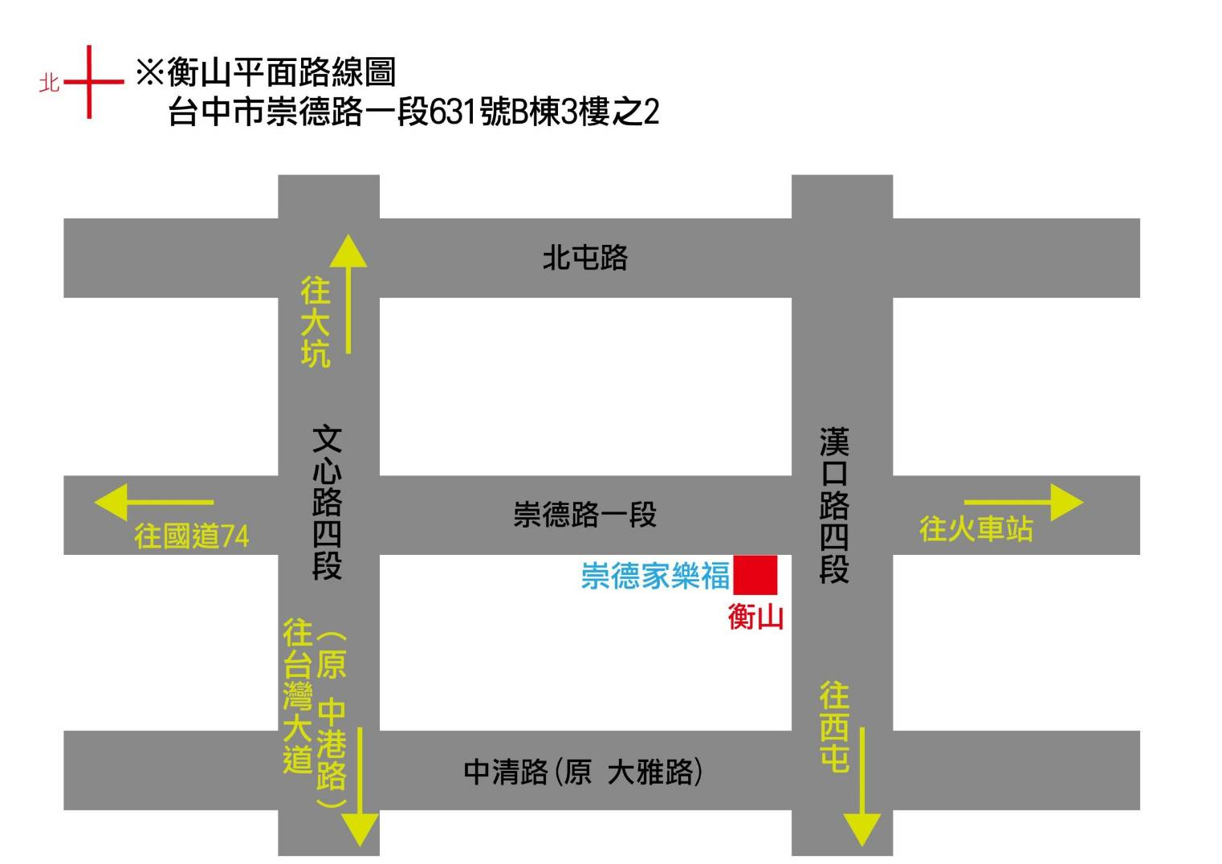
交通資訊

